桃園市108學年度國民中小學教師素養導向優良教學示例獎勵計畫
教學活動設計
壹、課程設計理念
球類運動是國小學生最常接觸的運動項目，躲避球、籃球、棒球、排球也是學生最拿手的球類項目，這四項球類的練習動作技能有些相似，例如：躲避球須利用單手丟球；籃球和棒球也是須用單手丟球；排球則是將單手丟球的動作改成單手拍球的動作，都有大同小異之處，可透過不同球類的舊經驗運用在別項球類運動上，增強學生的基本技能，同時教師也能更多元的設計延伸或改編球類運動的多樣性及趣味性。
課程活動中所運用到的器材是各國小普遍擁有取得的器材或容易製作的器材，以籃球的基本技能練習及透過攻守、守備的趣味遊戲來增強學生的運動技能及興趣來設計活動，並作為設計理念的中心。
從最基本的傳球技能開始練習，以循序漸進的方式增加練習的困難度，例如：傳球→直線運球→S型運球→傳球和運球及投籃結合，以手腳為主軸開始與籃球接觸多種不同的方式，讓學生能深掘球類活動核心的運動方式。每堂課皆帶入趣味性的遊戲教學，讓學生能更投入課堂中的活動，並能將學習到的動作技能運用在其他運動項目中。

貳、課程架構
- 課程架構流程：

參、課程內容
領域/科目 |  | 健康與體育 |  | 設計者 |  |  |  | 黃鉉涵
實施年級 |  | 四年一班 |  | 總節數 |  |  |  | 共4節，每節40分鐘
單元名稱 |  | 「籃」壇之光，「球」類拔萃 |  | 教學節次 |  |  |  | 第四節
學習重點
學習表現 | 1.認知：c.運動知識、d.技能原理  1c-II-1認識身體活動的動作技能。  1d-II-1認識動作技能概念與動作練習的策略。  2.情意：c.學習態度  2c-II-2表現增進團隊合作、友善的互動行為。  2c-II-3表現主動參與、樂於嘗試的學習態度。  3.技能：b.生活技能、c.技能表現、  d.策略運用  3b-II-2能於引導下，表現基本的人際溝通互動技能。  3c-II-1表現聯合性動作技能。  3d-II-2運用遊戲合作和競爭策略。  4.行為：c.運動計畫  4c-II-2了解個人體適能與基本運動能力表現。 |  |  |  | 學習內容 | H.競爭類型運動  b.陣地攻守性球類運動  Hb-II-1陣地攻守性球類運動相關的拍球、拋接球、傳接球、擲球及踢球、帶球、追逐球、停球之時間、空間及人與人、人與球關係攻防概念。  c.守備/跑分性球類運動  Hd-II-1守備/跑分性球類運動相關的拋接球、傳接球、擊球、踢球、跑動踩壘之時間、空間人與人、人與球關係攻防概念。
核心素養
健體-E-C2
具備同理他人感受，在體育活動和健康生活中樂於與人互動、公平競爭，並與團隊成員合作，促進身心健康。
學習目標
一、運用口訣，認識傳接球與帶球的動作技能。
二、經由跑壘傳球遊戲，認識跑動踩壘之時間的策略。
三、透過OOXX遊戲、猜猜樂遊戲，運用帶球及合作策略，進而表現主動參與的態度。
四、透過運球好身手活動，表現聯合運球、帶球、擲球的技能與團隊合作、友善的互動行為。
五、針對提問並討論，表現基本的人際溝通互動技能，進而了解個人擲球及帶球能力表現。
運用之學習策略
- 動機策略：透過趣味活動，使學生產生學習的動機。例：跑壘傳球遊戲、OOXX遊戲、猜猜
樂遊戲、運球好身手活動。
- 思考策略：透過教師提問，學生思考並討論戰術策略。
- 注意力學習策略：透過多樣化的器材，吸引學生上課的注意力。
- 一般性學習策略：透過教師講解動作要點的口訣，使學生能理解並確實執行。
議題融入 |  |  | 人權教育  人權與民主法治：人E3-了解每個人需求的不同，並討論與遵守團體的規則。  人權與生活實踐：人E5-欣賞、包容個別差異並尊重自己與他人的權利。  人E6-覺察個人的偏見，並避免歧視行為的產生。
教學設備/資源 |  |  | 活動器材：  呼拉圈18個、壘包4組、籃球12顆、小角錐52個、中角錐16個、計分板、小欄架*8、九宮格2組、樂樂棒球6顆、大桶子2個、椅子6張、跳繩4條  活動場地：  室內體育館、躲避球場
教學活動設計
教學活動內容及實施方式 |  |  |  |  |  |  | 時間分配 |  | 評量 | 教學資源
『第一節：籃球大聯盟』  壹、課前活動  一、檢查上課場地是否平整、有無小石塊，課前清理乾淨。  二、若在室外上課，確定天氣是否許可。  三、雨天備案：場地則改為在體育館。  貳、準備活動  一、集合整隊  (一)點名  (二)詢問學生有無身體不適  二、暖身運動  (一)靜態熱身操  (二)動態熱身操：健步如飛  全班依異質性分組，分為四組進行活動。  規則說明：  1.用跑步的方式，將小組所指定顏色的角錐拿至小組的呼拉圈中。  2.一次出發一人，擊掌後再換下一人出發。  3.一次只能拿一個角錐。  4.最快完成、蹲下的組別即獲勝。  遊戲活動示範：  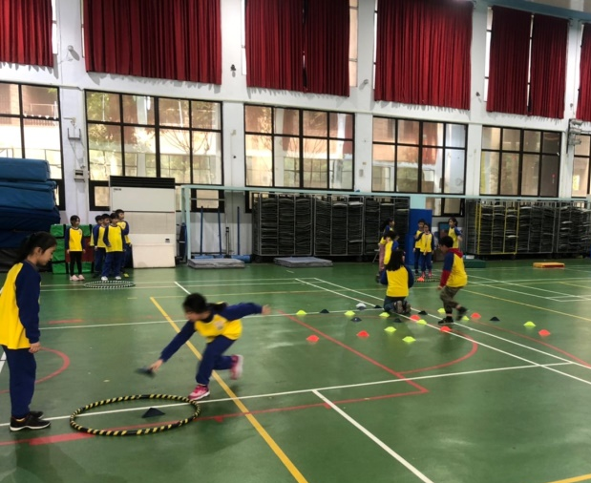  參、發展活動  【活動一】傳球練習  全班分為二～三人一組進行活動。  一、教師講解四項傳球口訣並示範動作：  (一)地板傳球：  胸前舉，手打直，手腕把球向前推。  (二)胸前傳球  胸前舉，手打直，手腕把球向前推。  (三)單手肩上傳球：  右手舉，左腳跨，轉腰把球丟出去。  (四)過頂傳球：  雙手舉，左腳跨，手臂打直向前丟。  二、教師說明活動操作方式：  (一)2至3人一組，一人站在深藍色的角錐排一排；另一人站在橘色的角錐排一排。  (二)若是3人一組，有一邊站的人數會是2人。  (三)運球動作順序：  1.地板傳球。  2.胸前傳球。  3.單手肩上傳球。  4.過頂傳球。  三、學生分組進行練習。  【活動二】跑壘傳球遊戲  全班依異質性分組，分為四組，兩個場地同時進行遊戲。  一、複習口訣與動作：  (一)地板傳球：  胸前舉，手打直，手腕把球向前推。  (二)胸前傳球  胸前舉，手打直，手腕把球向前推。  (三)單手肩上傳球：  右手舉，左腳跨，轉腰把球丟出去。  (四)過頂傳球：  雙手舉，左腳跨，手臂打直向前丟。  二、教師說明操作方式及規則並示範：  (一)攻擊組踩紅色壘包；防守組踩黃色壘包。  (二)攻擊組派一人負責跑壘；防守組派四人負責按照壘包順序傳球。  (三)若攻擊組先跑回本壘即可得一分。  (四)若防守組先將球傳至本壘即得一分。  (五)分數最高的組別獲勝。  三、學生分組進行第一輪活動。  場地規劃與流程示意圖：  ：防守組的壘包 ：依循方向  ：攻擊組的壘包  二 一 二 一  壘 壘 壘 壘  三 本 三 本  壘 壘 壘 壘  活動過程示範圖：  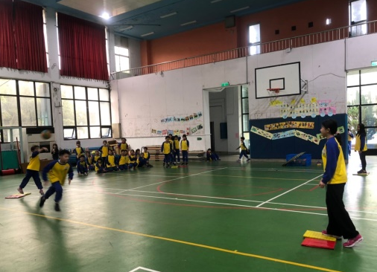  四、教師提問：  (一)如何調整跑壘的路線，使跑壘距離縮短且更快回到本壘？  (二)如何調整傳球方式，使傳球更順暢？  五、學生進行第二輪活動。  肆、綜合活動  一、賽後小組回饋討論及分享發表：  (一)活動中使用了哪些有效策略？  (二)從遊戲中學習到了什麼？  二、衛生習慣指導：提醒學生課後要洗手、擦汗及補充水分。  三、收拾完器材後，與教師擊掌下課。  ～第一節結束～  『第二節：運球金頭腦』  壹、課前活動  一、檢查上課場地是否平整、有無小石塊，課前清理乾淨。  二、若在室外上課，確定天氣是否許可。  三、雨天備案：場地則改為在體育館。  貳、準備活動  一、集合整隊  (一)點名  (二)詢問學生有無身體不適  二、暖身運動  (一)靜態熱身操  (二)動態熱身操：健步如飛  全班依異質性分組，分為四組進行活動。  規則說明：  1.用跑步的方式，將小組所指定顏色的角錐拿至小組的呼拉圈中。  2.一次出發一人，擊掌後再換下一人出發。  3.一次只能拿一個角錐。  4.最快完成、蹲下的組別即獲勝。  參、發展活動  【活動一】直線運球練習  全班依異質性分組，分為四組進行活動。  一、教師講解運球口訣並示範動作：  口訣：手指壓，手腕扣，運球齊步向前走。  二、教師說明活動操作方式：  (一)角錐右邊出發，繞過最後一個角錐後，從角錐左邊回來。  (二)接著把球交給準備操作的同學，就到隊伍後面排隊。  (三)運球動作順序：  1.右手運球。  2.左手運球。  3.雙手交叉運球。  三、學生分組進行練習。  場地規劃與流程示意圖：  ：角錐 ：依循方向  【活動二】OOXX遊戲  全班依異質性分組，分為四組，兩個場地同時進行遊戲。  一、複習口訣與動作：  口訣：手指壓，手腕扣，運球齊步向前走。  二、教師說明操作方式及規則並示範：  (一)每組共有五個角錐，隊伍前四人一人一個角錐。  (二)運用直線運球方式出發至呼拉圈前，將角錐放置任選一個呼拉圈中，再直線運球回來。  (三)一次出發一人，回程後將球交給下一人即可出發。  (四)先完成一條線和蹲下的小組即獲勝。  三、學生分組進行第一輪活動。  場地規劃與流程示意圖：  ：呼拉圈 ：依循方向  ：起跑線 、 ：學生依序排隊  活動過程示範圖：  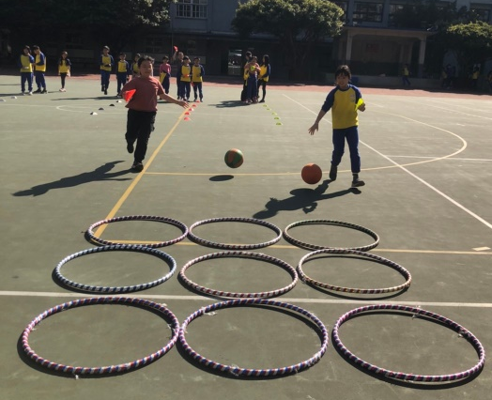  四、教師提問：  (一) 有哪些戰術策略可以讓小組達成目標？  (二) 如何調配棒次，使活動更順暢？  五、學生進行第二輪活動。  肆、綜合活動  一、賽後小組回饋討論及分享發表：  (一)活動中使用了哪些有效策略？  (二)從遊戲中學習到了什麼？  二、衛生習慣指導：提醒學生課後要洗手、擦汗及補充水分。  三、收拾完器材後，與教師擊掌下課。  ～第二節結束～  『第三節：籃球偵探家』  壹、課前活動  一、檢查上課場地是否平整、有無小石塊，課前清理乾淨。  二、若在室外上課，確定天氣是否許可。  三、雨天備案：場地則改為在體育館。  貳、準備活動  一、集合整隊  (一)點名  (二)詢問學生有無身體不適  二、暖身運動  (一)靜態熱身操  (二)動態熱身操：健步如飛(進階版)  全班依異質性分組，分為四組進行活動。  規則說明：  1.用跑步的方式，將中心點的角錐拿至小組的呼拉圈中。  2.一次出發一人，擊掌後再換下一人出發。  3.一次只能拿一個角錐。  4.若中心點沒有角錐了，即可到別組拿角錐回到自己的組別。  5.時間結束後，有最多的角錐小組即獲勝。  遊戲活動示範：  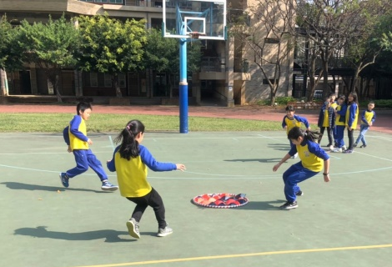  參、發展活動  【活動一】S型運球練習  全班依異質性分組，分為四組進行活動。  一、教師講解運球口訣並示範動作：  口訣：手指壓，手腕扣，運球齊步向前走。  二、教師說明活動操作方式：  (一)角錐右邊出發，繞過最後一個角錐後，從角錐左邊回來。  (二)接著把球交給準備操作的同學，就到隊伍後面排隊。  (三)運球動作順序：  1.S型右手運球。  2.S型左手運球。。  3.雙手交叉S型運球。  三、學生分組進行練習。  場地規劃與流程示意圖：  ：角錐 ：依循方向  【活動二】運球猜猜樂遊戲  全班依異質性分組，分為四組。  一、複習口訣與動作：  口訣：手指壓，手腕扣，運球齊步向前走。  二、教師說明操作方式及規則並示範：  (一)運用S型運球方式出發至角錐前，試著調整交換角錐移至角錐顏色的正確位置，再直線運球回來。  (二)一次只能調整交換角錐一次。  (三)各組派一人負責核對角錐顏色與位置是否正確。  (四)若其中一個角錐顏色與位置答對，則會有中型角錐立起來通知答對。  (五)一次出發一人，回程後將球交給下一人即出發。  (六)先答對角錐顏色與位置和蹲下的小組即獲勝。  三、學生分組進行第一輪活動。  場地規劃與流程示意圖：  ：角錐 ：依循方向 ：小欄架  ：學生 ：中型角錐 ：壘包  活動過程示範圖：  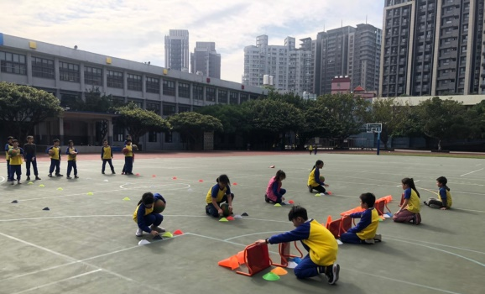  四、教師提問：  (一)如何分工合作，讓小組更有效地完成活動？  (二)如何調配棒次，使活動更順暢？  五、學生進行第二輪活動。  肆、綜合活動  一、賽後小組回饋討論及分享發表：  (一)活動中使用了哪些有效策略？  (二)從遊戲中學習到了什麼？  二、衛生習慣指導：提醒學生課後要洗手、擦汗及補充水分。  三、收拾完器材後，與教師擊掌下課。  ～第三節結束～  『第四節：我是得分王』  (教學本節次)  壹、課前活動  一、檢查上課場地是否平整、有無小石塊，課前清理乾淨。  二、若在室外上課，確定天氣是否許可。  三、雨天備案：場地則改為在體育館。  貳、準備活動  一、集合整隊  (一)點名  (二)詢問學生有無身體不適  二、暖身運動  (一)靜態熱身操  (二)動態熱身操：健步如飛(進階版)  全班依異質性分組，分為四組進行活動。  規則說明：  1.用跑步的方式，將中心點的角錐拿至小組的呼拉圈中。  2.一次出發一人，擊掌後再換下一人出發。  3.一次只能拿一個角錐。  4.若中心點沒有角錐了，即可到別組拿角錐回到自己的組別。  5.時間結束後，有最多的角錐小組即獲勝。  參、發展活動  【活動一】直線運球好身手  全班依異質性分組，分為四組。  1、2組先進行活動，3、4組從旁協助撿球。  一、揭示海報內容及說明活動流程：  (一)運：  手指壓，手腕扣，運球齊步向前走。  (二)投：  雙手舉在額頭前，瞄準投出拋物線。  (三)換：  大球放入呼拉圈，拿起小球跑向前。  (四)丟：  右手舉，左腳跨，轉腰把球丟出去。  (五)運：  手指壓，手腕扣，運球齊步向前走。  二、教師說明活動規則並示範：  (一)透過直線運球至第一站將籃球投進桶子裡，若丟進即得一分。  (二)接著跑到呼拉圈旁換拿樂樂棒球，用樂樂棒球丟一次九宮格，若丟中其中一格即得一分。  (三)再拿呼拉圈中的籃球從兩側直線運球回來，將球交給下一人即可出發。  (四)得一分時，整隊須一起說出一；得兩分時，整隊須一起說二，以此類推。  (五)整隊都完成一輪後應蹲下才算完成。  (六)獲得最高分的小組即獲勝。  三、各組進行兩次直線運球活動。  場地規劃與流程示意圖：  ：九宮格 ：桶子 ：角錐  ：禁止超越線 ：依循方向  活動過程示範圖：  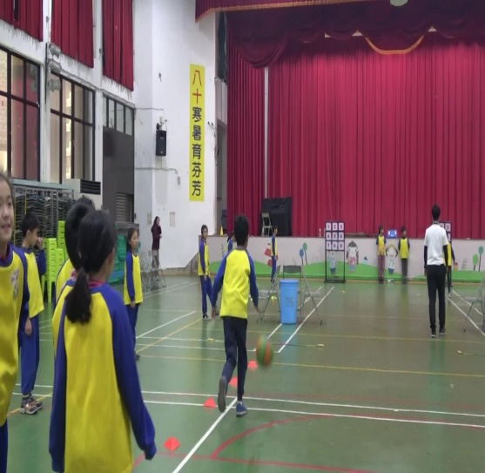  四、教師提問：  (一)如何調整投球方式，可以更準確地將球投到桶子裡？  (二)如何調整丟球方式，更順利地打中九宮格的其中一格？  【活動二】S型運球好身手  全班依異質性分組，分為四組。  1、2組先進行活動，3、4組從旁協助撿球。  一、教師說明操作方式及規則並示範：  (一)透過S型運球至第一站將籃球投進桶子裡，若丟進即得一分。  (二)接著跑到呼拉圈旁換拿樂樂棒球，用樂樂棒球丟一次九宮格，若丟中其中一格即得一分。  (三)再拿呼拉圈中的籃球從兩側直線運球回來，將球交給下一人即可出發。  (四)得一分時，整隊須一起說出一；得兩分時，整隊須一起說二，以此類推。  (五)整隊都完成一輪後應蹲下才算完成。  (六)獲得最高分的小組即獲勝。  二、各組進行兩次S型運球活動。  場地規劃與流程示意圖：  ：九宮格 ：桶子 ：角錐  ：禁止超越線 ：依循方向  活動過程示範圖：  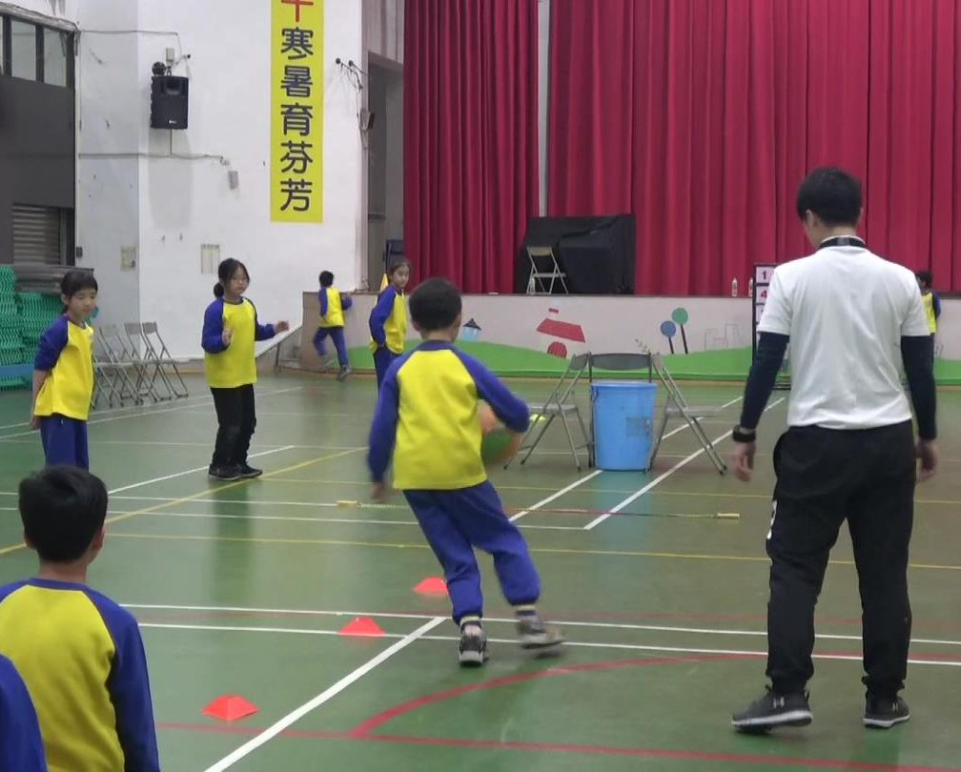  肆、綜合活動  一、賽後小組回饋討論及分享發表：  (一)活動中使用了哪些有效策略？  (二)從遊戲中學習到了什麼？  二、衛生習慣指導：提醒學生課後要洗手、擦汗及補充水分。  三、收拾完器材後，與教師擊掌下課。  ～第四節結束～  本單元結束 |  |  |  |  |  |  | 2分鐘  8分鐘  10分鐘  15分鐘  5分鐘  2分鐘  8分鐘  10分鐘  15分鐘  5分鐘  2分鐘  8分鐘  10分鐘  15分鐘  5分鐘  2分鐘  8分鐘  13分鐘  12分鐘  5分鐘 |  | 能藉由暖身活動，達成提高體適能與基本運動能力的身體活動。  能將傳球練習的動作技能，運用在遊戲活動中，並表現團隊合作與主動參與的態度。  教師透過提問引導學生思考，並調整活動操作方式。  能透過小組回饋分享，表現基本的人際溝通互動技能，進而了解個人擲球的能力表現。  能藉由暖身活動，達成提高體適能與基本運動能力的身體活動。  能將直線運球練習的動作技能，運用在遊戲活動中，並表現團隊合作與主動參與的態度。  教師透過提問引導學生思考，並調整活動操作方式。  能透過小組回饋分享，表現基本的人際溝通互動技能，進而了解個人帶球的能力表現。  能藉由暖身活動，達成提高體適能與基本運動能力的身體活動。  能將S型運球練習的動作技能，運用在遊戲活動中，並表現團隊合作與主動參與的態度。  教師透過提問引導學生思考，並調整活動操作方式。  能透過小組回饋分享，表現基本的人際溝通互動技能，進而了解個人帶球的能力表現。  能藉由暖身活動，達成提高體適能與基本運動能力的身體活動。  能運用舊經驗做出連續地運球、帶球、擲球的技能，進而表現團隊合作與主動參與的態度。  教師透過提問引導學生思考，並調整活動操作方式。  能透過小組回饋分享，表現基本的人際溝通互動技能，進而了解個人帶球的能力表現。 | 呼拉圈*4  小角錐*40  籃球*10  籃球*2  壘包*4組  呼拉圈*4  小角錐*40  籃球*12  小角錐*20  籃球*4  小角錐*12  呼拉圈*18  呼拉圈*5  小角錐*20  籃球*12  小角錐*20  籃球*4  小角錐*52  中角錐*16  小欄架*8  壘包4組  呼拉圈*5  小角錐*20  籃球*2  小角錐*16  樂樂棒球*6  大桶子*2  九宮格*2  鐵椅*6  呼拉圈*2  跳繩*4  計分板  籃球*2  小角錐*16  樂樂棒球*6  大桶子*2  九宮格*2  鐵椅*6  呼拉圈*2  跳繩*4  計分板
參考資料：
- 教育部(2019)。十二念國民基本教育課程綱要-健康與體育領域。
- 體育教材資源網(https://sportsbox.sa.gov.tw/)。
- 翰林版本/第七冊-健康與體育。
- 作者自編教材。
實施歷程：

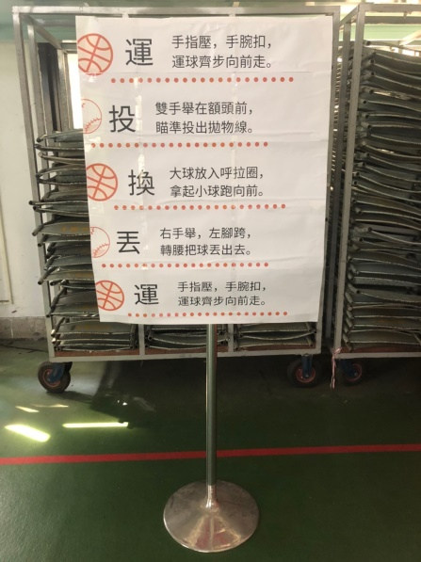
運用多元的器材，使學生對體育課產生興趣與學習動機。
揭示海報內容並講解活動流程與口訣，使學生能更清楚活動的進行方式。

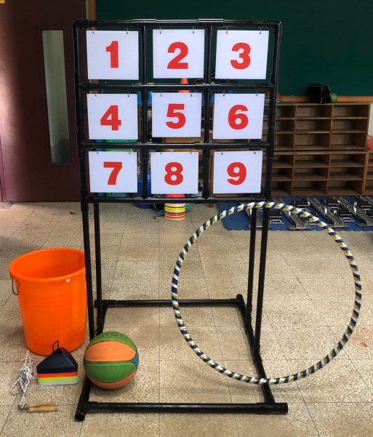
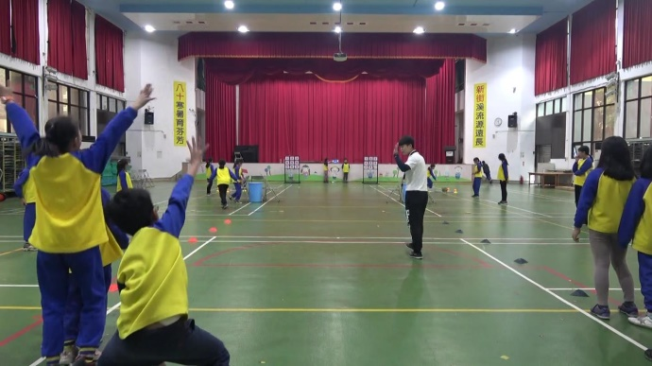
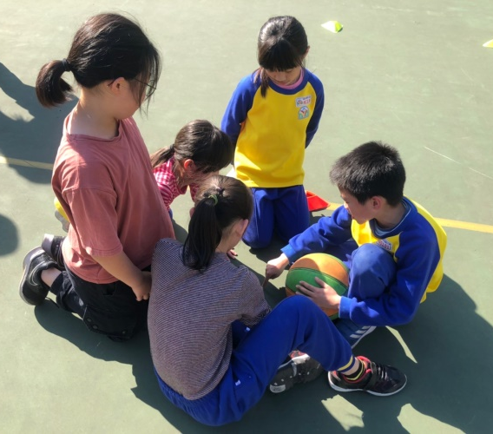
課後學生仍持續想再討論投擲的要領與技巧。

學生進行活動過程中，都很開心的嘗試完成每一關關卡。

肆、教學影片網址連結
20分鐘精華版影片 | https://www.youtube.com/watch?v=r_czCXvmU1A
一節課完整版影片 | https://www.youtube.com/watch?v=65BPXg_tGaY

